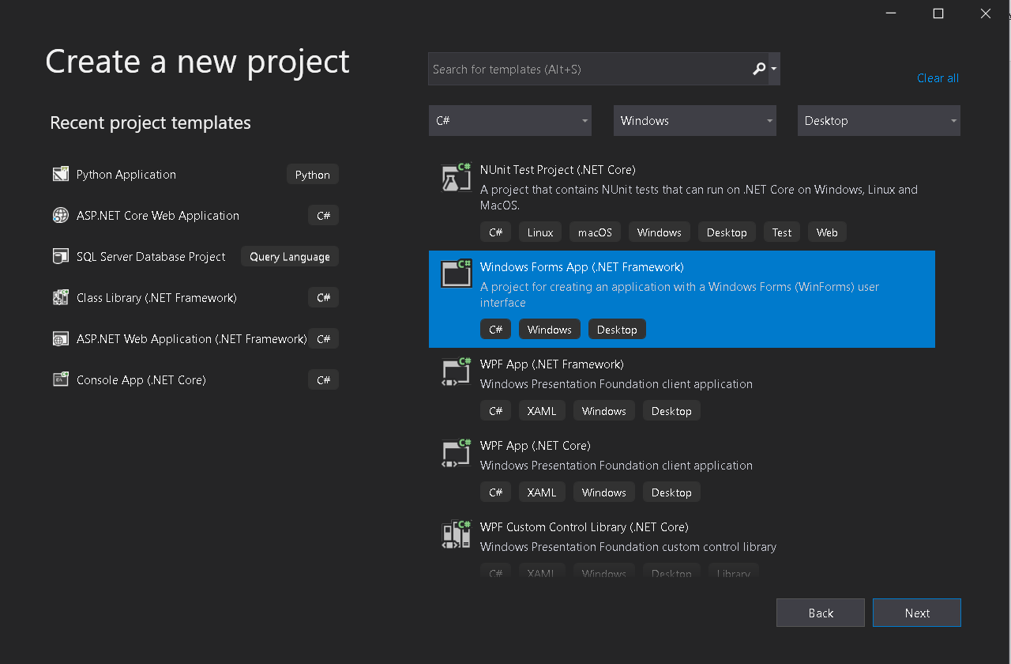

Első körben kivesszük a teljes méretre állítást az ablakunkból, mert a kalkulátort nem akarjuk, hogy át lehessen méretezni. Properties/MaximizeBox = False

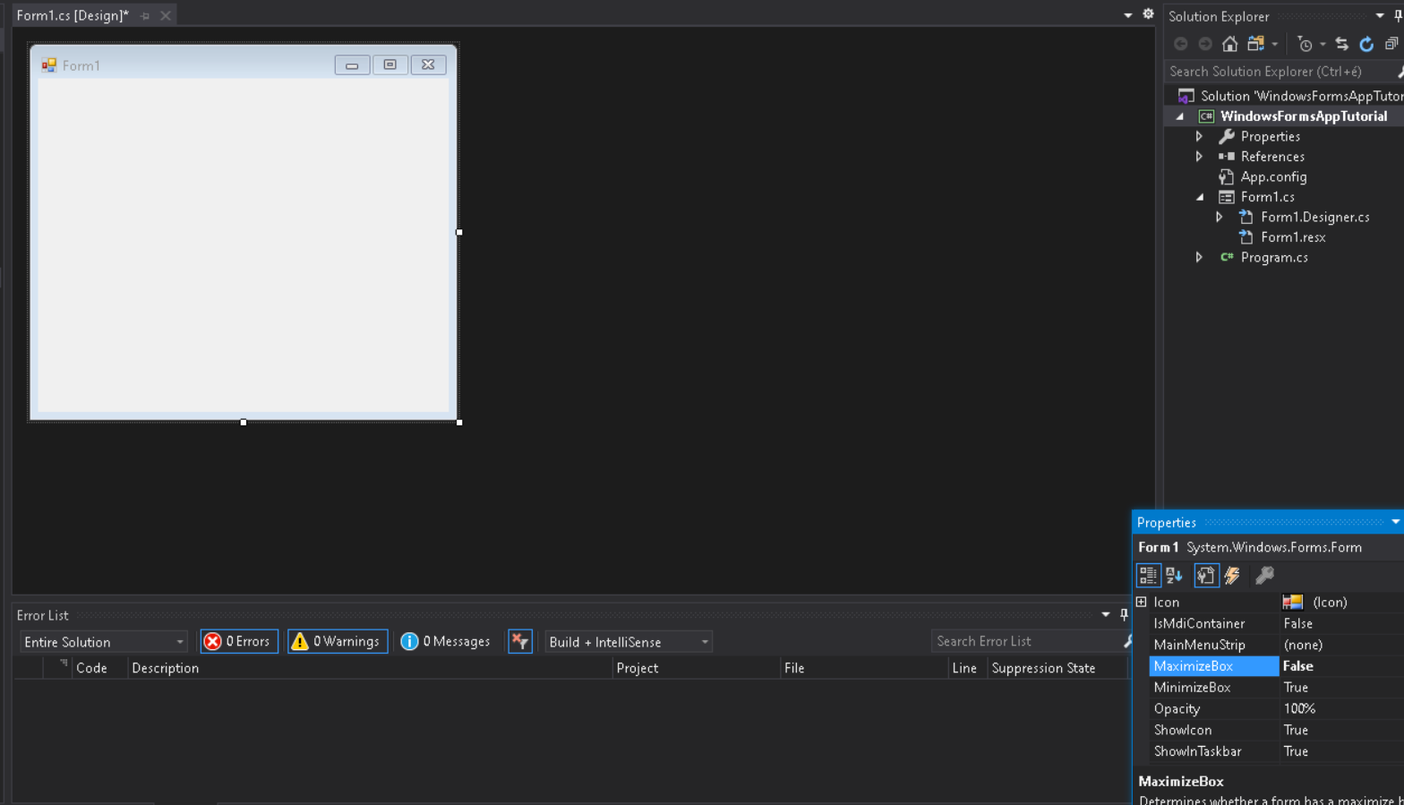

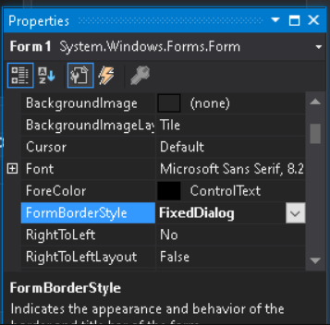

Itt most azt is beállítjuk, hogy a képernyő közepén jelenjen meg, ha megnyitjuk

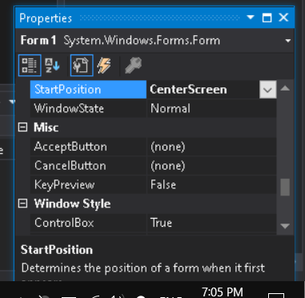

Nevezzük is át

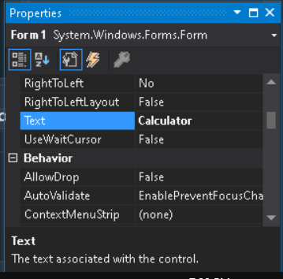

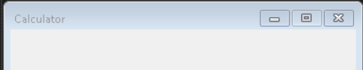

Vállasszunk egy ikont is neki

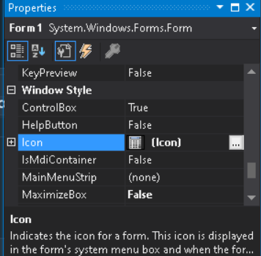

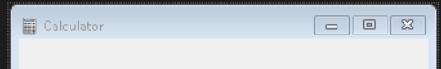

Húzgálással adjuk hozzá gombokat méretezzük és írjuk át

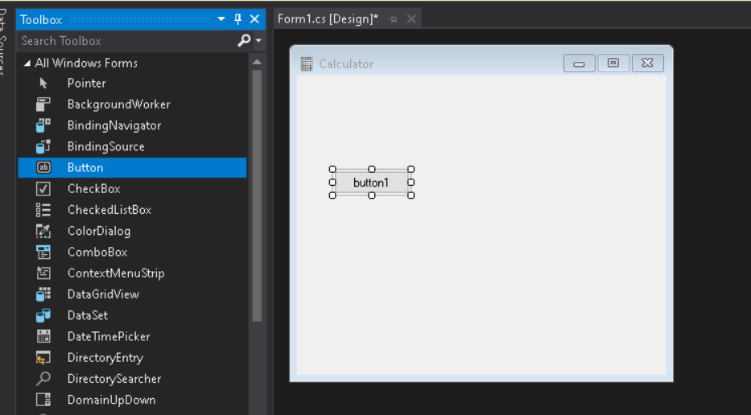

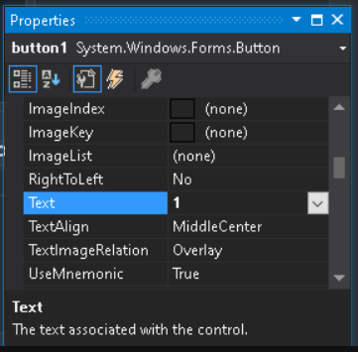

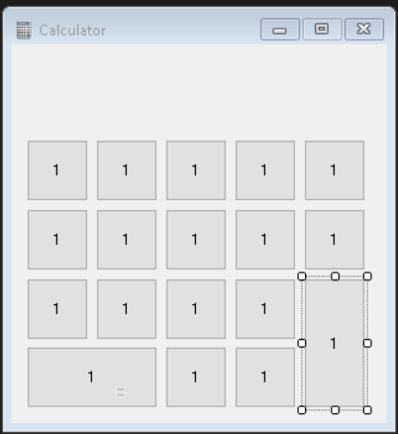

A propertiesben mindenhol írjuk át a text-et és a name-et

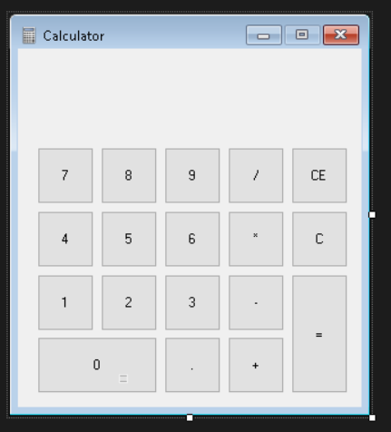

Adjunk hozzá text boxot

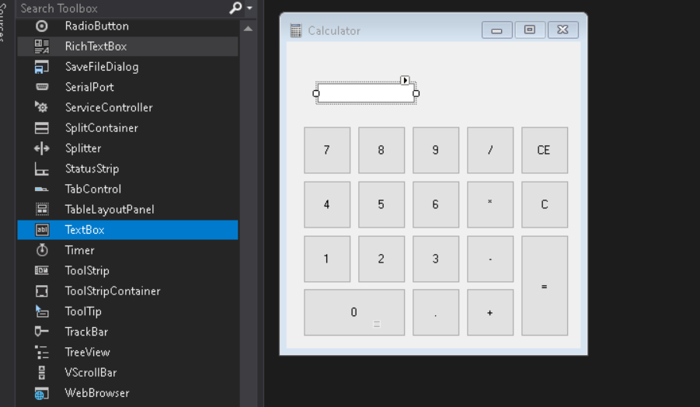

Adjunk hozzá Label-t

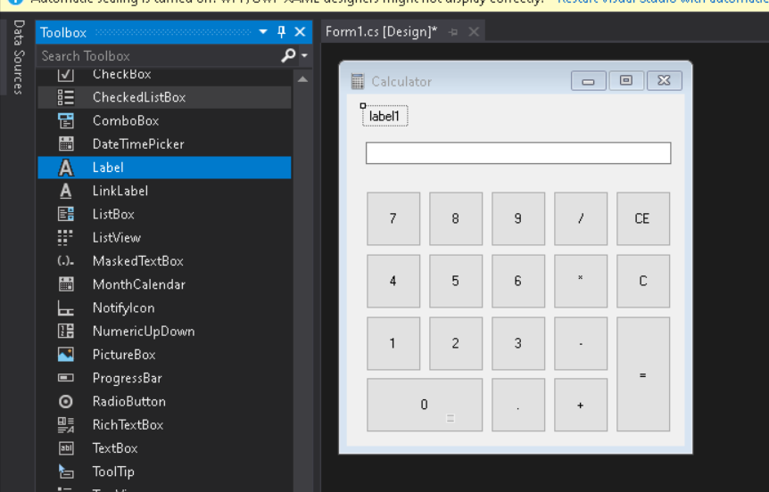

A villámra kattintva adjuk hozzá Click eventet, ami button_click-nek nevezünk el ez esetben

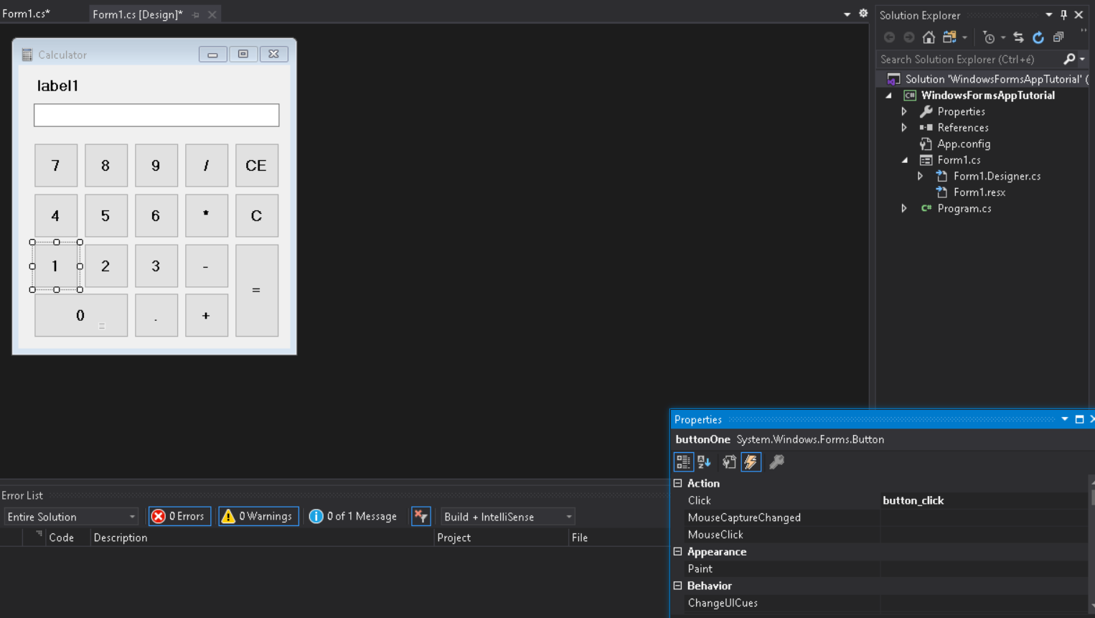

automatikusan generálódik egy button_click metódus, amibe most annyit írunk, hogy a text boxban látszódjon, milyen számot ütöttünk le

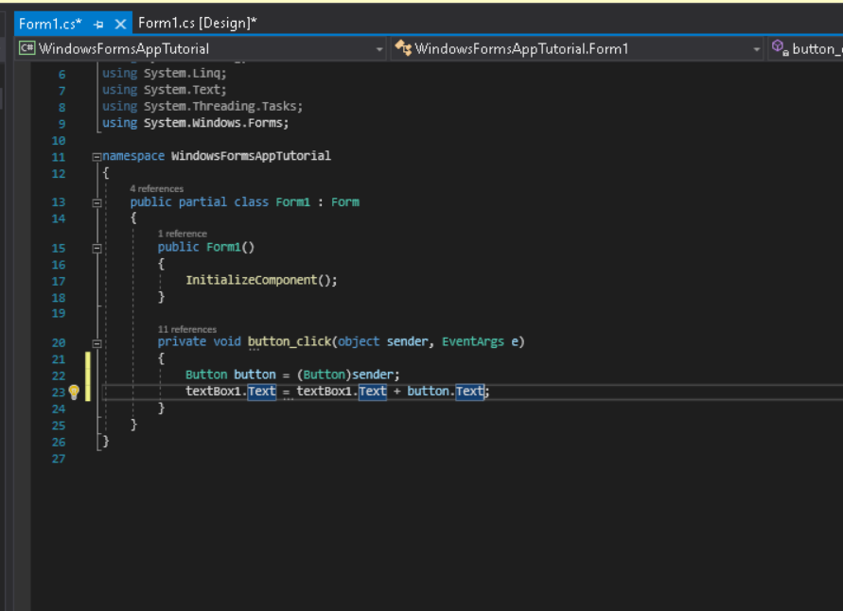

Ugyanezt csináljuk meg az operátorokkal operator_click -el

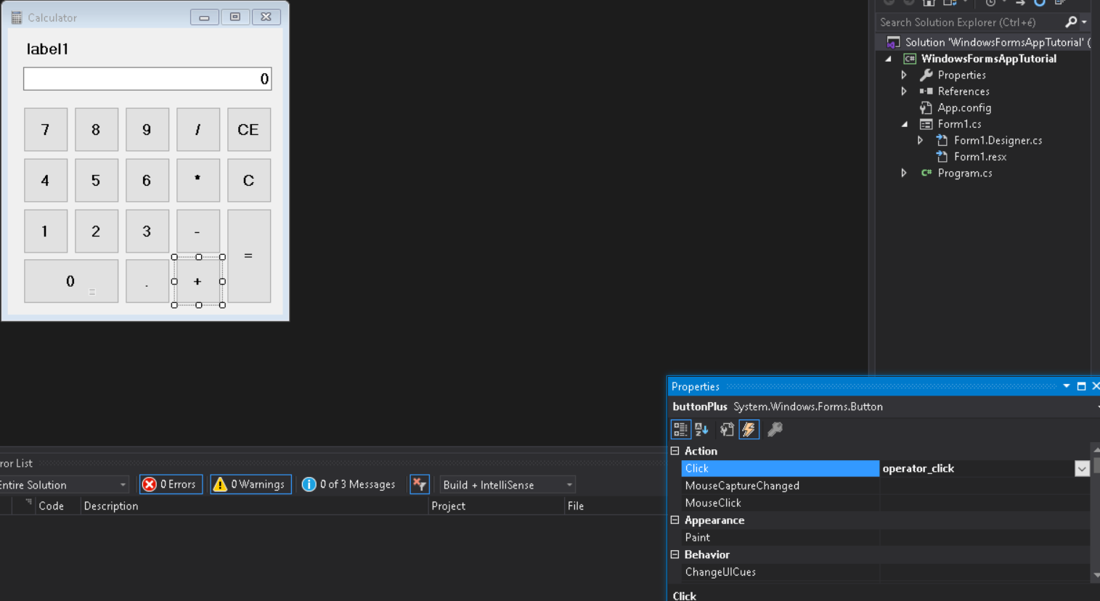

Adjunk hozzá változókat és az operator_click-ben már beáálítjuk, h értéket adjunk az egyiknek

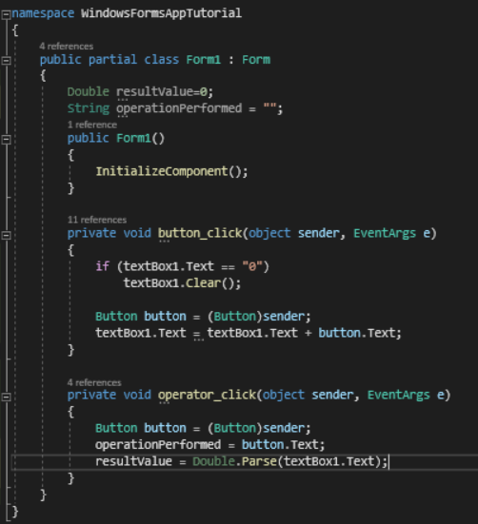

Megírjuk a kódunkba azt, hogy a CE gombja törlődjön a text boxunk, C gombra álljon vissza minden alapértékre

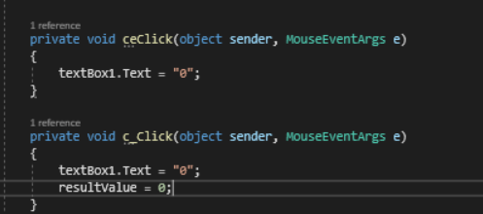

Switch segítségével megírjuk mi történik a „=” gomb lenyomása után. Itt végezzük a műveleteket.

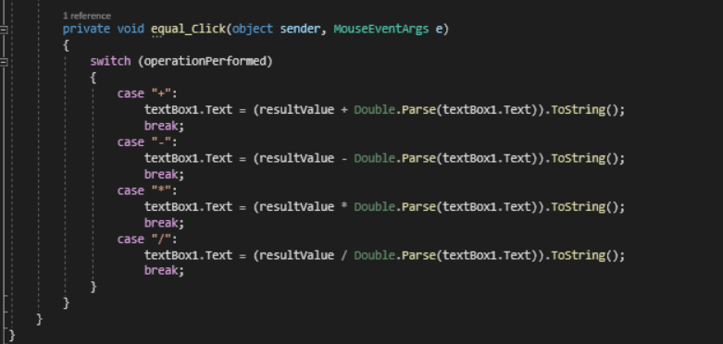

Behozunk még 1 változót (sárgával jelölve a módosításunk). Ez azért kell, hogy ne lehessen duplán megnyomni az operátor gombokat.

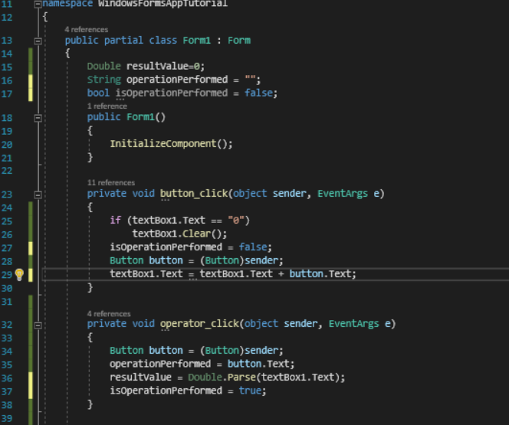

Azt akarjuk, hogy a labelünk írja ki az előző számunkat és az operátort, amit leütöttünk. Töröljük ki a Label properties-ből a text-et és írjuk bele az operator_click metódusba a következő kódot.

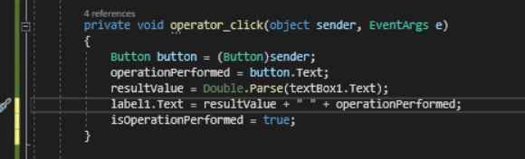

Ha kipróbáltuk, látjuk, hogy a számolások működnek, de nem tűnnek el a számok az operátor gomb lenyomása után a textboxunkból, ezt így javítjuk:

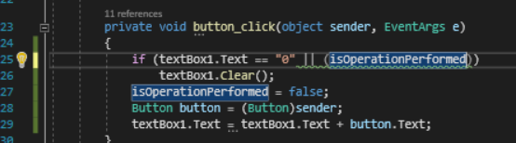

Azt is le kell kezelnünk, hogy ne lehessen többször tizedesjelet tenni:

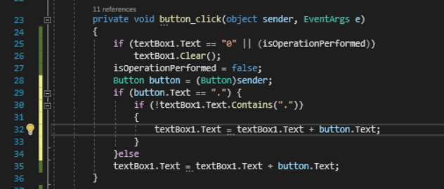

Alakítunk rajta, hogy az operátor gombok használatánál is kiírja az eredményt

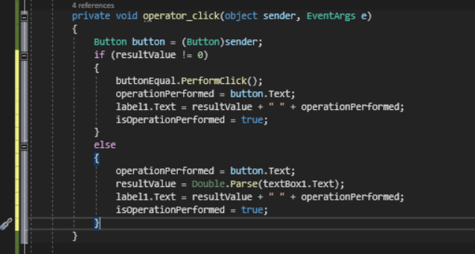

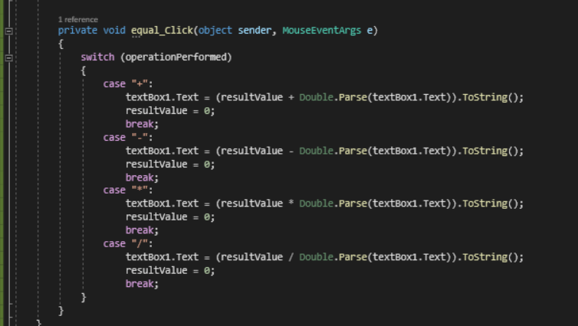

Kiegészítések a jobb működéshez:

